附件2
全院任意选修课选课系统操作说明

第一步：登录教务系统，以下提供登录教务系统的一种方式
1.进入学校官网教务部
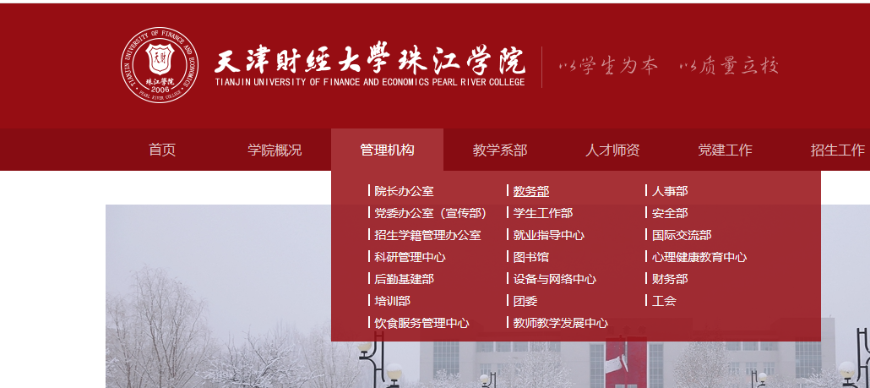
2.进入学校官网教务部，点外网

3.登录自己的教务系统账号、密码
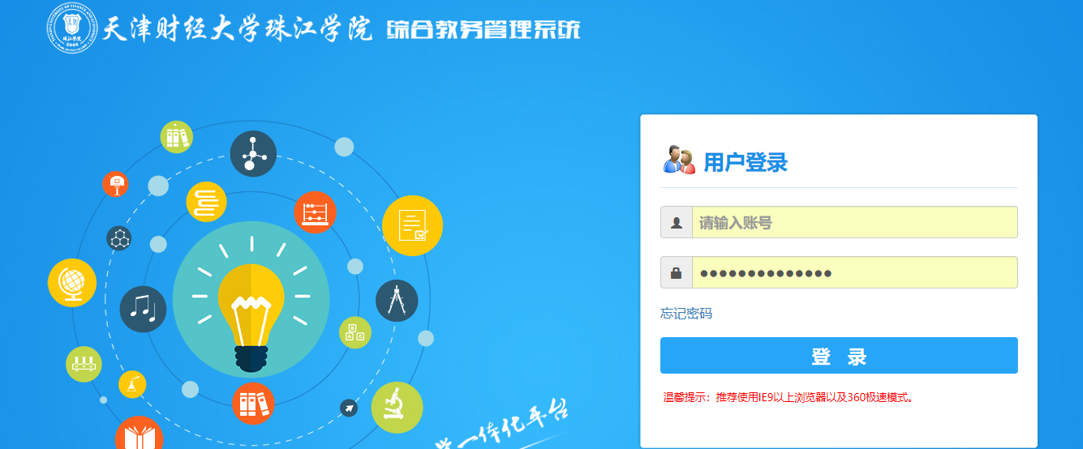

第二歩：选课，按以下图片中红框标注的地方，按顺序一步步操作
1.个人中心，点“学生选课中心”
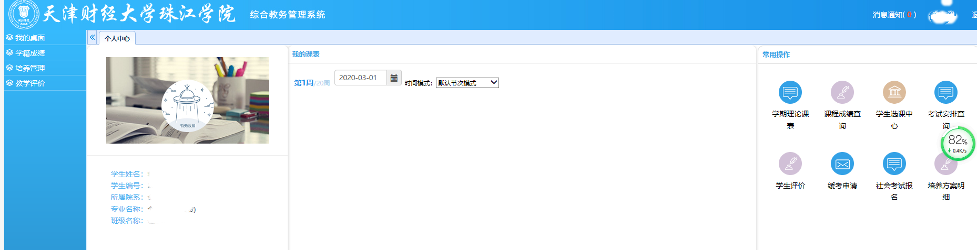

2.点“进入选课”
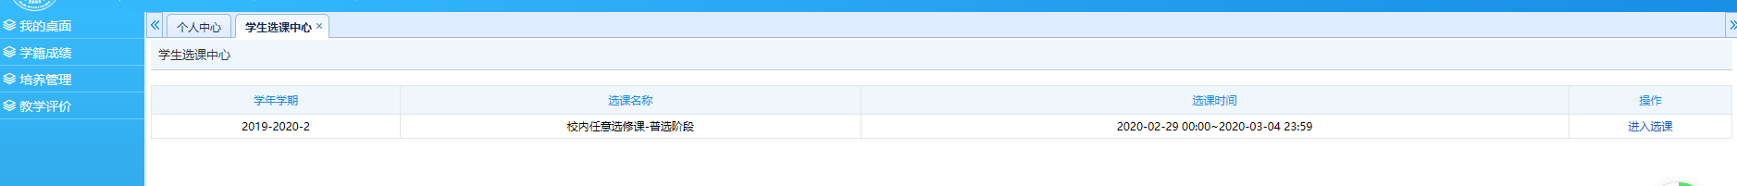
3.点“进入选课”
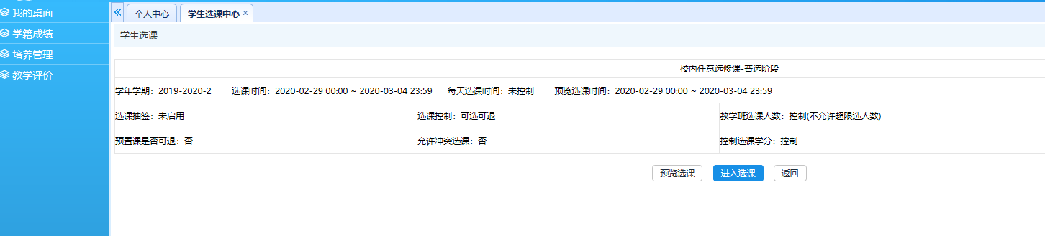
4.点 “公选课选课”
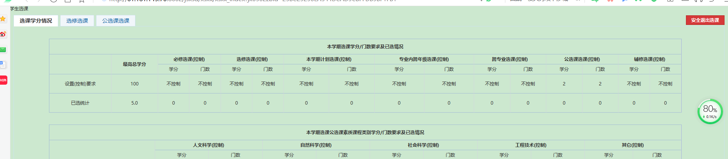
5.点“选课”
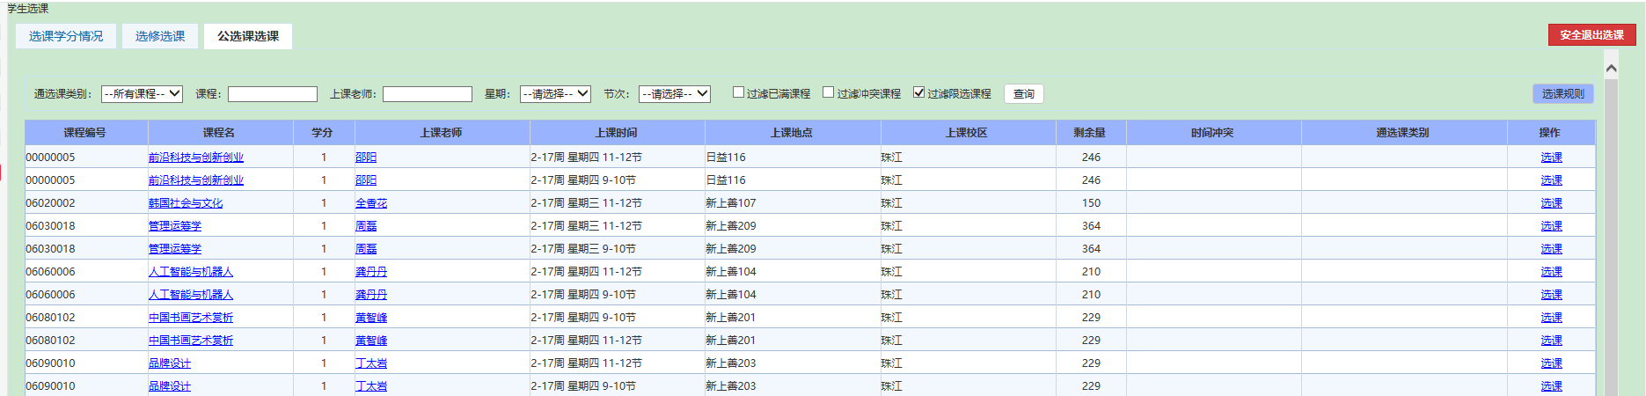

第三歩：查看选课结果及退课方式，退课点“退选”
